**1.**

数据流图:

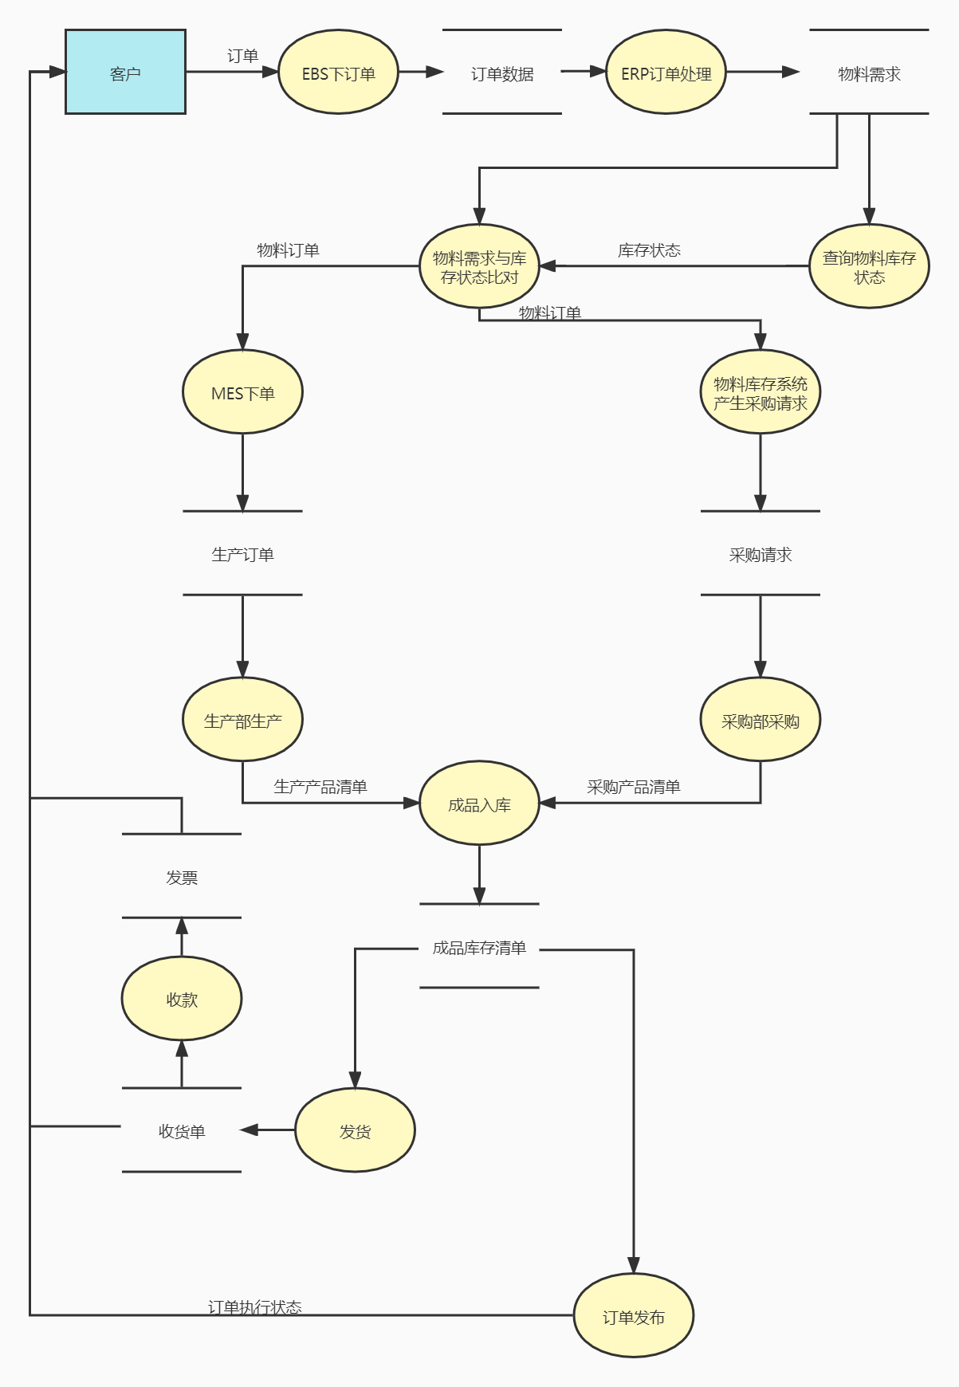

业务流程图：

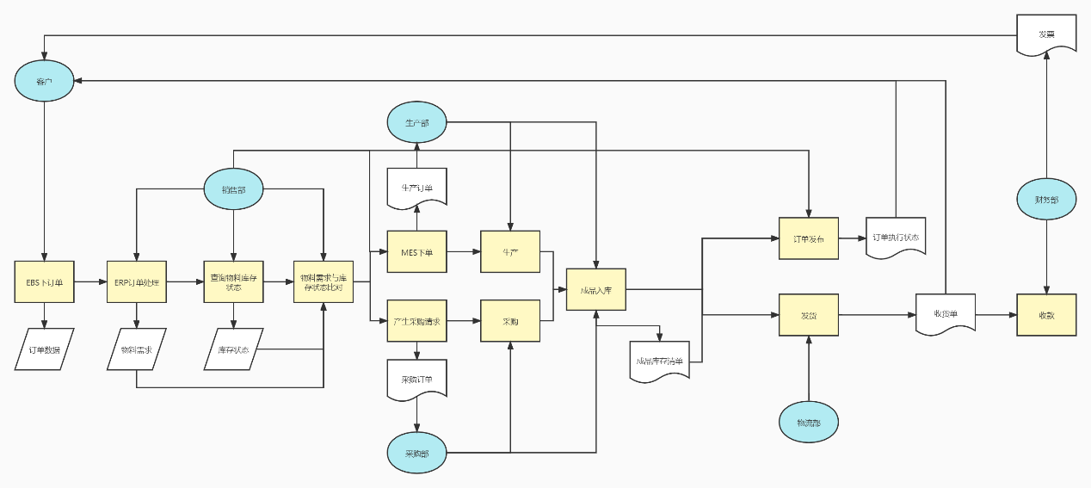

不同建模方式的区别：

数据流图从数据传递和加工角度以图形方式来表达系统的逻辑功能、数据在系统内部的逻辑流向和逻辑变化过程。主要元素包含外部实体、处理活动、数据存储和数据流连接。业务流程图描述了处理活动的时序关系，业务活动与组织单元的对应关系，业务活动与数据读写存储，以及外部的信息流。

两者的主要区别如下：

1. 组成元素不同。数据流图的主要组成元素包括外部实体、处理活动、数据存储和数据流连接。业务流程图的主要组成元素为业务功能活动、组织单元或角色、数据存档、表格制作、外部数据和信息传递。
2. 描述重点不同。数据流图注重描述业务内数据见的关系及业务的系统特征，表示业务通过外部实体与其环境交换信息；而业务流程图注重业务过程中每一项处理活动和具体业务部门的关系。从图中可明显看出业务流程图相较数据流图，多出了业务活动的所属部门，如负责订单处理的销售部，开具发票的财务部等。
3. 功能作用不同。绘制业务流程图的目的是分析业务流程，对现有业务流程进行分析，去除多余的业务环节，合并重复的业务环节，增加缺失的业务环节，从而优化出更合理的业务流程。数据流图记录各种流的抽象表达形式，以图形方式表达系统的逻辑功能以及数据在系统内部的逻辑流向和逻辑变换过程。仅通过数据流图难以描述系统的控制流。

**2.**

主数据：客户、销售部、生产部、采购部、供货商、物流部、财务部

关联数据：订单数据、物料需求、库存状态、生产订单、采购清单、发货单、成品库存清单、收货单

业务数据：订单、库存、产品、发票

状态数据：订单执行状态

类图：

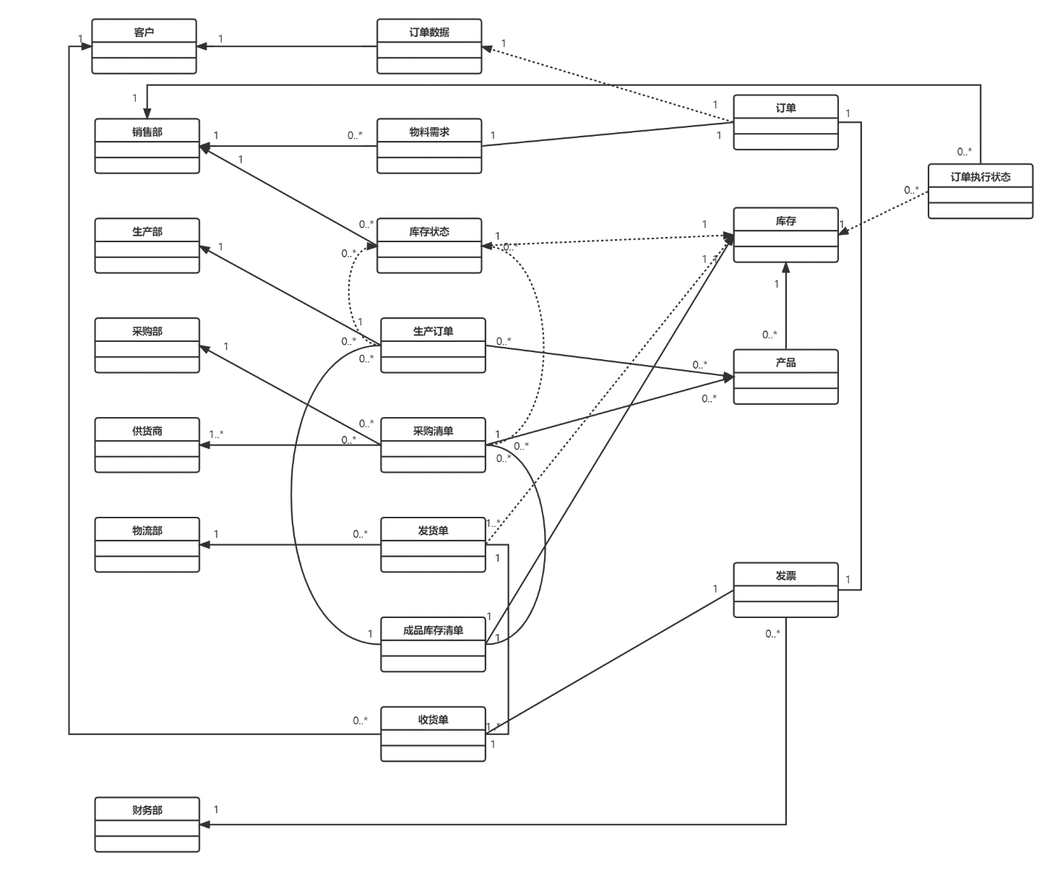

选择订单为主信息对象绘制的UML状态图：

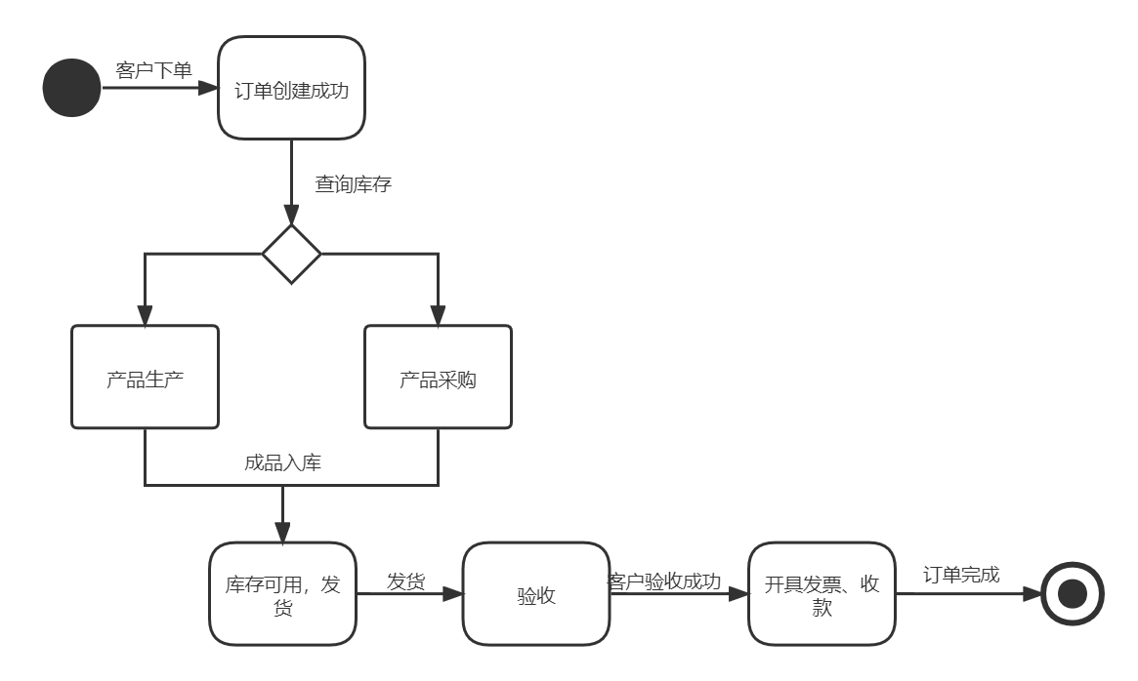

状态转移表：

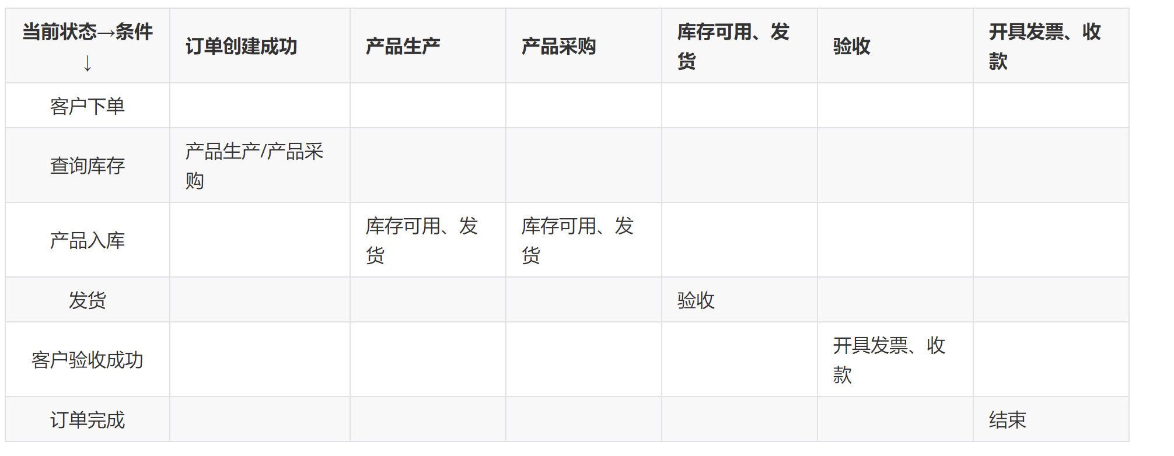

3.

**集团客户（如政府、高校）**

特点：单次成交量巨大，对产品的要求比较单一。短时间内再次消费的可能性低，但单次带来的利润额大。发货时效要求较低。

处理：单次成交量巨大，由于仓储成本的存在，现有库存满足客户需求的概率较低，且由于其对产品的一致性要求，可直接进入采购环节，使发货产品均为同一批次或相近批次。由于对发货时效要求较低，订单执行状态的更新间隔可以设置的长一些。发货及验收收款过程可派专人进行全程跟踪陪同，及时解决可能存在的问题。

**团体客户（如网吧、小微企业）**

特点：单次成交量大，对产品要求可能存在层次化。短时间内再次消费的可能性较高。发货时效要求中等。

处理：可按现有流程先查询库存进行生产再采购，先消耗现有库存零件，如需订购时可适当增大订购量，使订购量＞需求量，降低单件成品的订购成本。订单执行状态更新应快于集团用户。

**零散客户**

特点：单次成交量小，但短时间内再次消费或带动他人消费的可能性高。对产品的要求差异较大。发货时效要求最高。

处理：可按现有流程先查询库存进行生产再采购。当出现库存不足时应优先满足零散客户。同样如需订购时应当适当增加订购量。订单执行状态更新应最快，避免因状态更新太慢降低客户满意度。